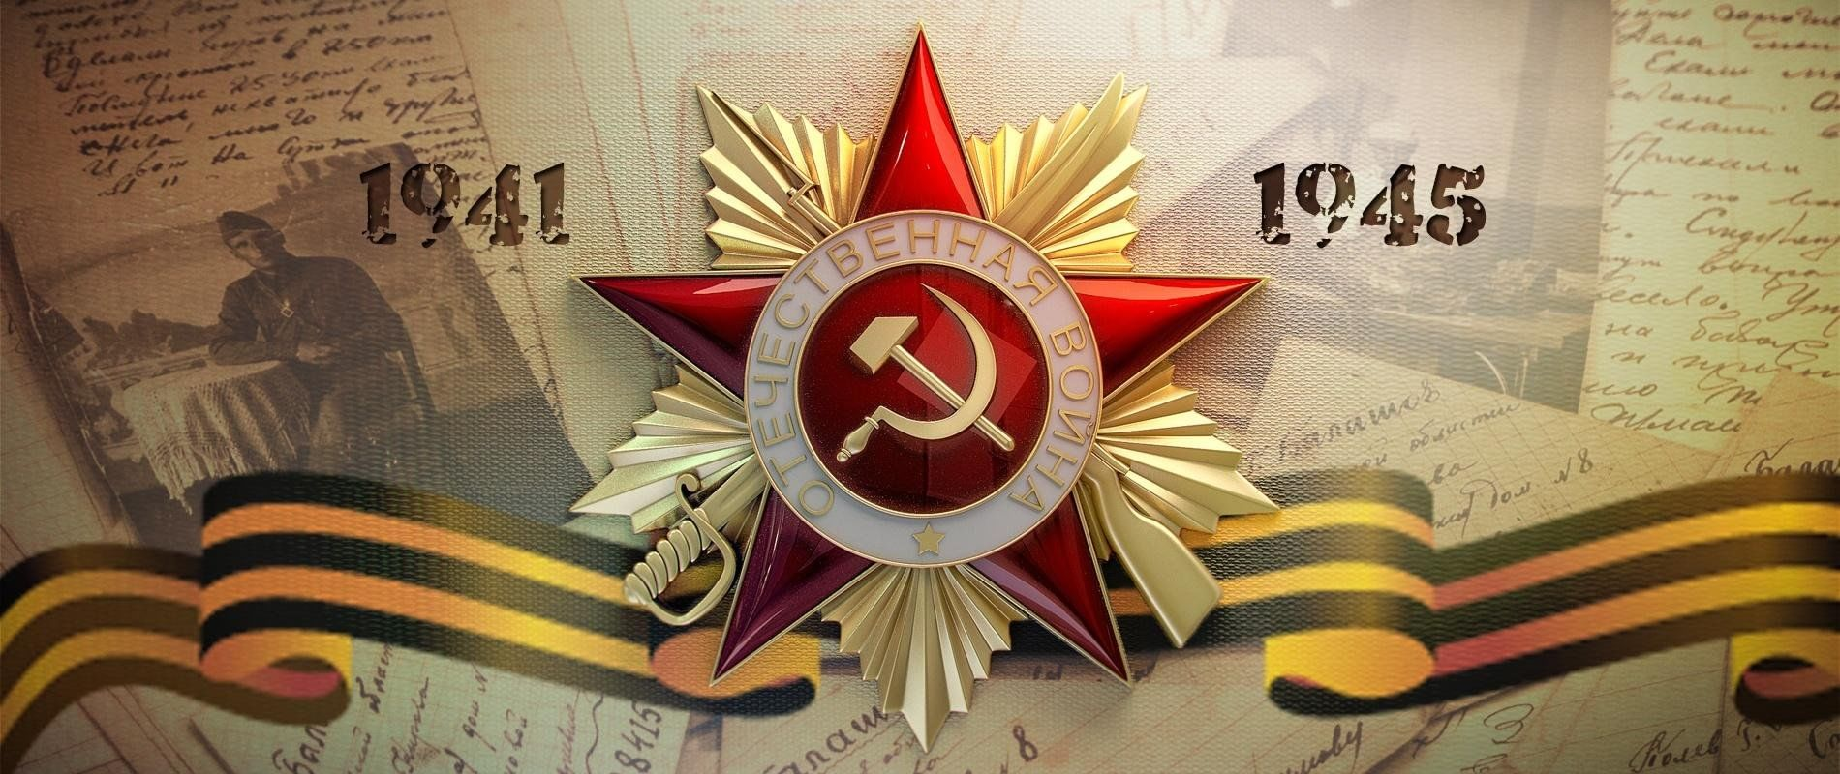
80 лет назад закончилась Великая Отечественная война. Она изменила ход мировой истории, судьбы людей и оставила свой след в жизни каждой семьи. Ученики 2 «А» класса рассказывают о своих родных, прошедших фронтовыми дорогами.
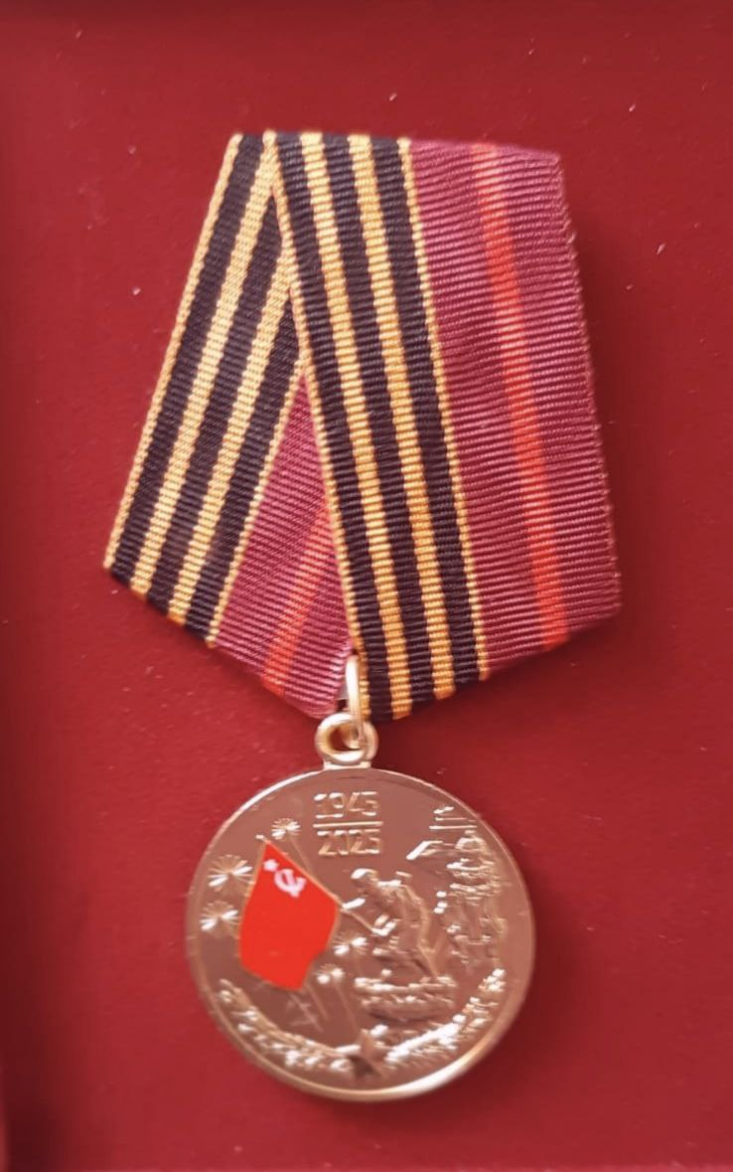
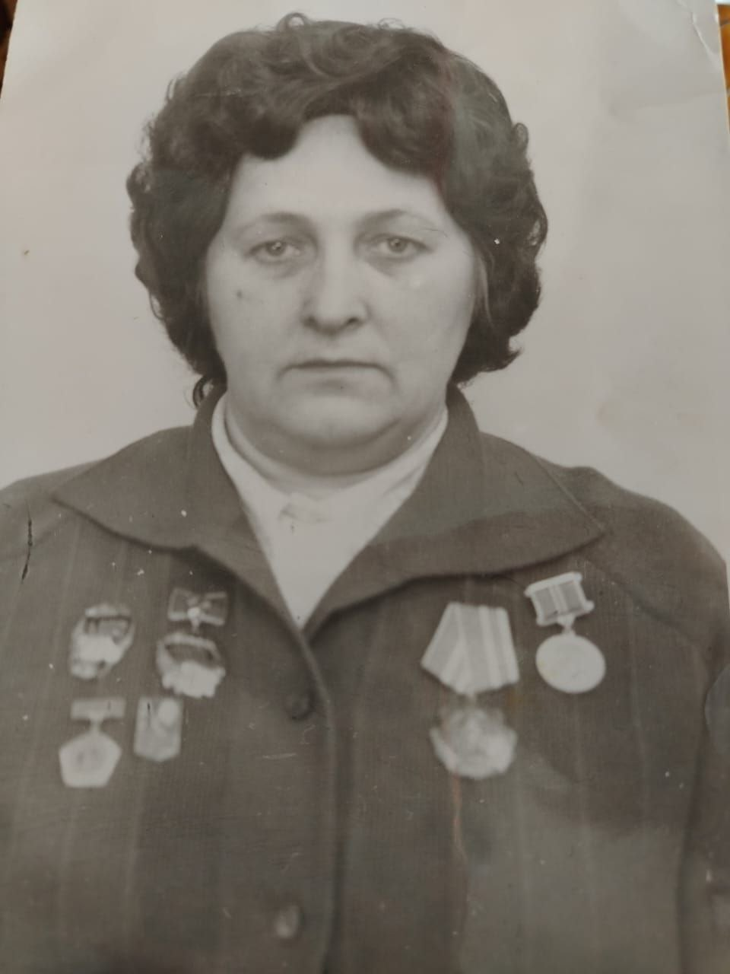
Осипова Варя: «Моя прабабушка Афанасьева Юлия Прокофьевна родилась 14 марта 1926 года. Ей 99 лет. Она ветеран Великой Отечественной войны. Прабабушка родилась в деревне Княжья гора Батецкого района Новгородской области. До войны закончила 7 классов. Юлия Прокофьевна в 1942 году ушла в партизанский отряд. После войны бабушка начала трудиться на заводе конденсаторов, где неоднократно отмечалась благодарственными грамотами и премиями. Бабушка получила орден «За трудовые заслуги» второй степени и награждена юбилейными медалями за победу в Великой Отечественной войне».

Райхерт Артём: «Как говорится в известной песне «Первым делом самолеты», написанной в 1945 году поэтом Алексеем Фатьяновым и композитором Василием Соловьевым-Седым, история каждого из нас начинается с корней. Мой прадедушка, Копылов Петр Петрович, родился в деревне Копыловка, и его фамилия, как и многих других, формировалась от названий населённых пунктов. Он был отцом моего дедушки, Копылова Владимира Петровича. Мой прадедушка не только любил самолеты, но и доказал свою преданность Родине. Во время войны он работал с деталями самолетов и обучал других летать на них. Позже он стал инструктором в Тамбовском училище, где обучал курсантов управлению и летал сам МиГ-15 и МиГ-17. Его вклад в подготовку новых пилотов и развитие авиации был значителен, и воспоминания о нем живут в сердцах его семей. Эта страсть к авиации связывает нас с историей, в которой он оставил свой след».
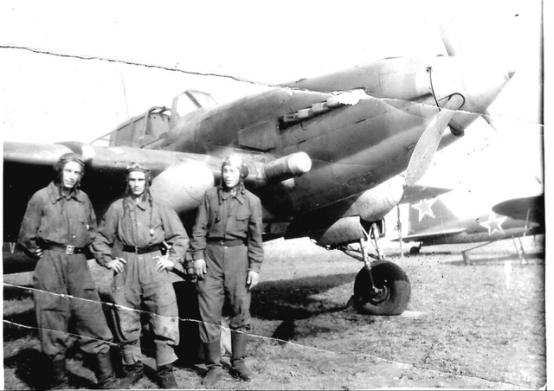
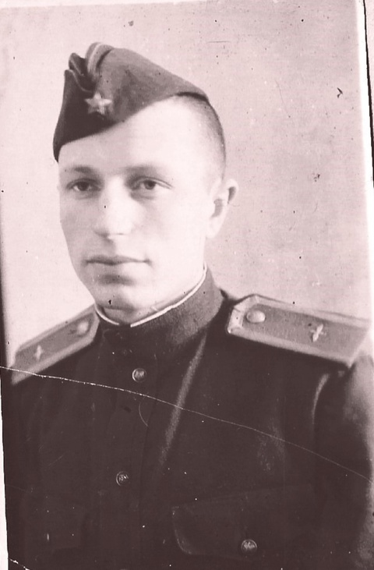

Лобанова Вика: «Это мой прадедушка Талалаев Николай Филиппович. Я никогда не видела его, но я знаю, что он был герой войны. По профессии он учитель истории. Он работал в школе. Потом он ушел на войну. На войне мой прадед совершил подвиги. За эти подвиги он получил боевые награды. Потом он был сильно ранен. В нашей семье мы храним ордена и медали дедушки Николая. Мы никогда не забудем его подвиг!»

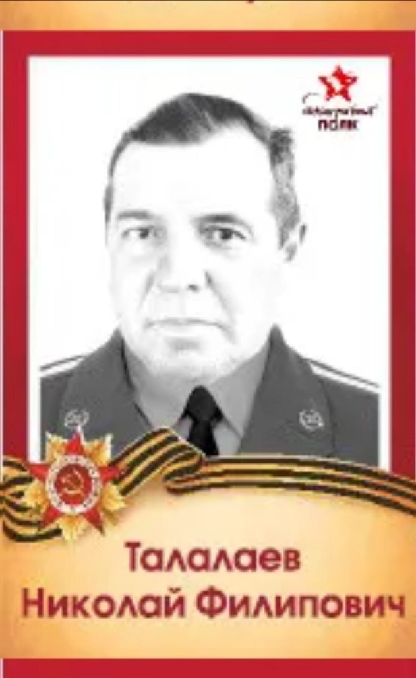
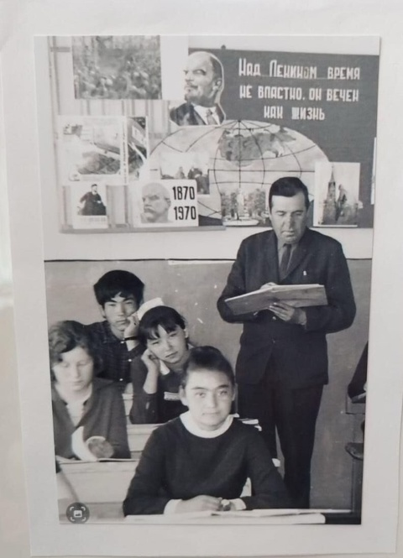

Дубровин Арсений: «Моего прадедушку звали Игнатушко Михаил Макарович. Он родился в 1914 году. Во время войны он был старшим лейтенантом, командиром взвода. Участвовал в освобождении Белоруссии. Несколько раз был ранен на фронте. После последнего тяжелого ранения воевать он уже не мог и вернулся домой. Прадедушка награжден Медалью «За победу над Германией» и Орденом Отечественной войны II степени».
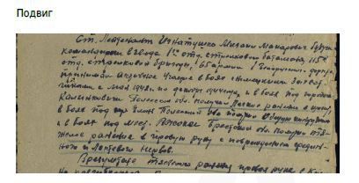
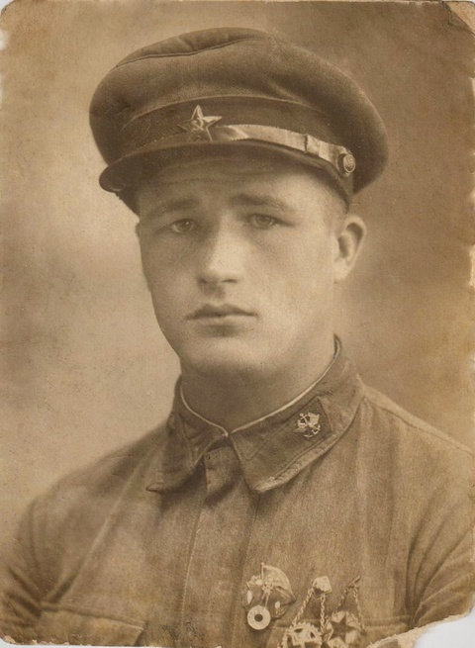

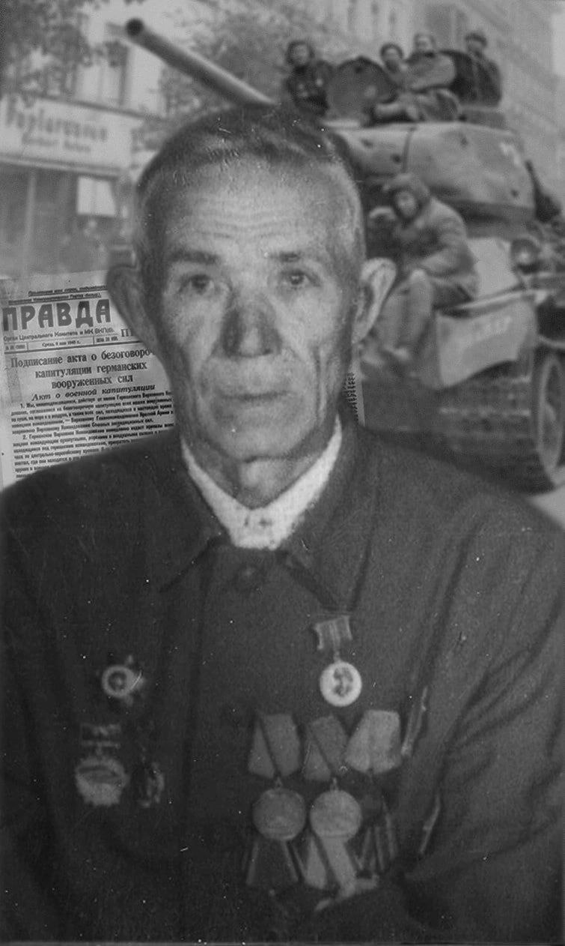
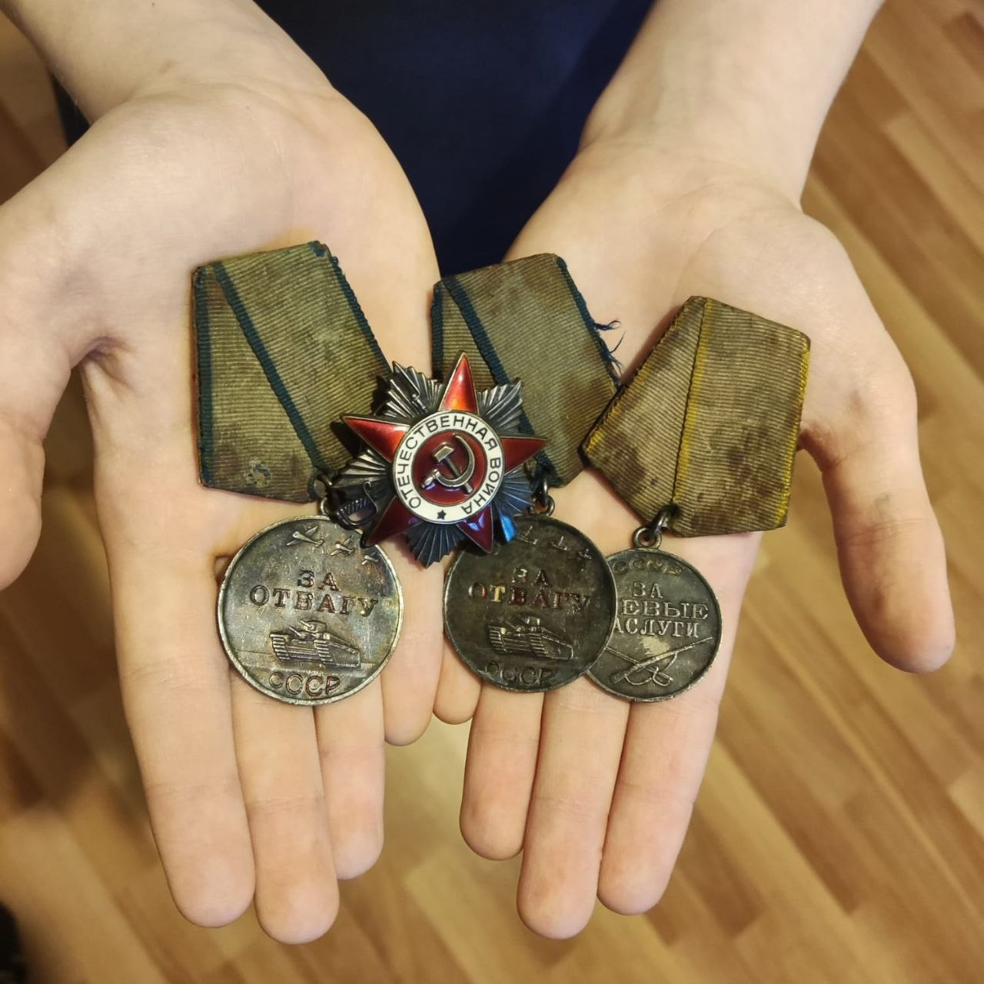
Севостьянов Илья: «Мой прадед, Сотников Семён Иванович, родился 2 марта 1919 году в с. Урицкое Курской области (ныне Липецкой области). С детских лет увлекался техникой. В основном награды были получены моим прадедом, когда он самоотверженно и без страха ремонтировал в боевых условиях военную технику. По окончании войны прадед в звании старшины вернулся на малую Родину. Работал в колхозе по своему любимому направлению, связанному с техникой. Закончил свой трудовой путь в должности инженера по технике.

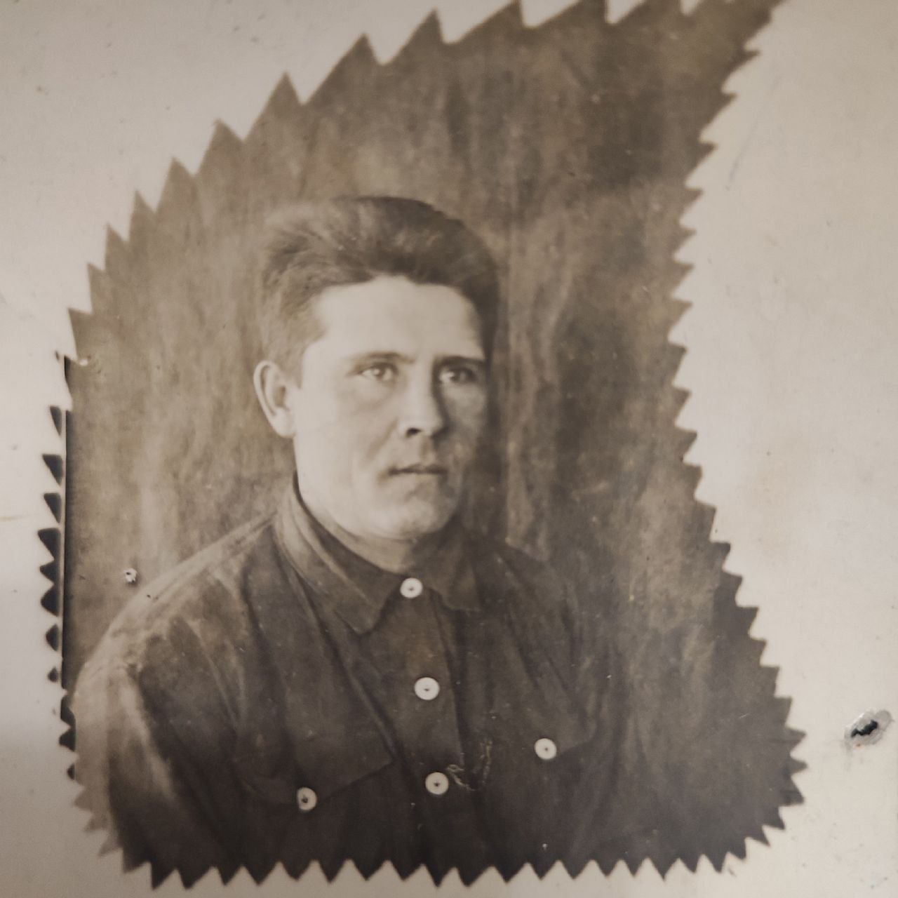
Скрябин Илья: «Моего прапрадедушку звали Курочкин Андрей Никифорович. Он родился в 1899 году в городе Ленинград. Мой прапрадедушка во время Великой Отечественной войны служил в 291 стрелковой дивизии, был рядовым. Во времена Великой Отечественной войны финны вступили в союз с Германией против СССР, чтобы отвоевать территории. Мой прапрадедушка участвовал в бою с финнами на территории Белоострова 9 сентября 1941 года, и в этом бою он погиб. Его имя внесено в Книгу памяти. Захоронен мой прапрадедушка в п. Белоостров Ленинградской области.

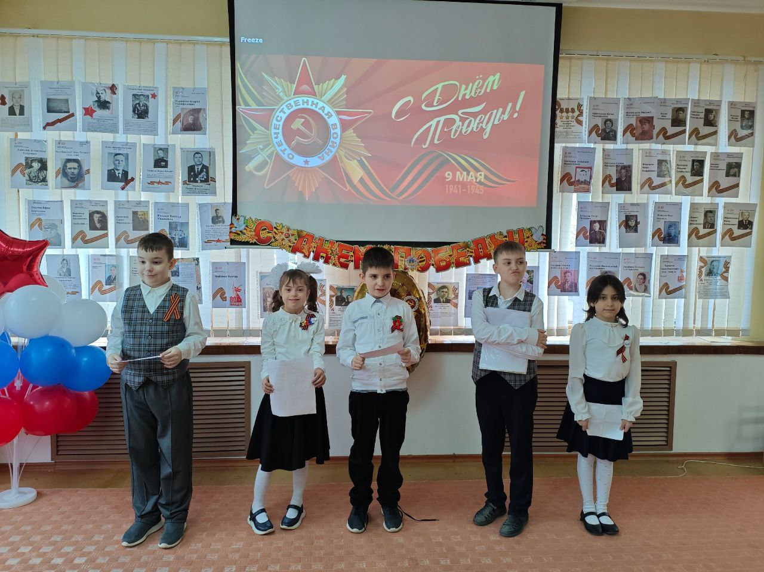
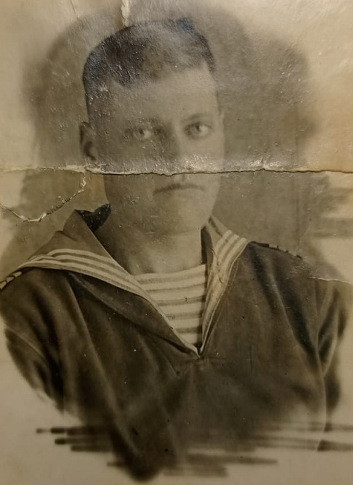
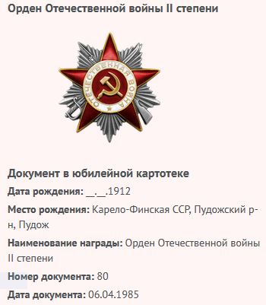
Бабурцев Юрий: «Мой прадед, Ольский Иннокентий Арсеньевич, родился в 1912 году. В 1942 году он был призван на фронт. Служил в береговой обороне в городе Находка на подводной лодке. Он отслужил всю войну. После войны вернулся домой. Был награжден Орденом Отечественной войны II степени».

Файзиева Танзила: «Брат моего дедушки, Файзиев Мухтар, родился в 1901 году в Таджикской ССР, Ленинабадской области, в городе Ура-Тюбе. Прошёл Великую Отечественную войну. Был награждён орденом Отечественной войны второй степени».

НИКТО НЕ ЗАБЫТ, НИЧТО НЕ ЗАБЫТО!

